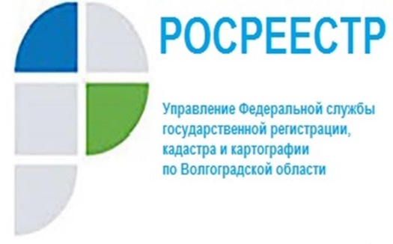
Об изменении сроков государственной регистрации последующих договоров участия в долевом строительстве

С 28 октября 2021 года вступили в силу очередные изменения в Федеральный закон от 13.07.2015 №218-ФЗ «О государственной регистрации недвижимости» (далее – Закон о недвижимости).
В соответствии с пунктами 13 и 14 части 1 статьи 16 Закона о недвижимости государственная регистрация договоров участия в долевом строительстве, поступивших после государственной регистрации договора участия в долевом строительстве, заключенного застройщиком с первым участником долевого строительства этого многоквартирного дома (далее – последующие ДДУ), осуществляется в течение 5 рабочих дней со дня его поступления в орган регистрации прав, 7 рабочих дней со дня приема последующего ДДУ в офисах МФЦ, 3 рабочих дней в случае поступления последующего ДДУ в электронной форме.
«Сокращение сроков предоставления государственных услуг Росреестра является положительным и важным фактором развития рынка недвижимости, особенно в период глобальной цифровизации процедур, связанных с ведением государственных реестров. Мы надеемся, что данное изменение законодательства позитивно отразится на строительной отрасли региона и в еще большей мере будет способствовать защите прав и законных интересов дольщиков» - отметила заместитель руководителя Управления Наталья Шмелева.

С уважением,
Балановский Ян Олегович,
Пресс-секретарь Управления Росреестра по Волгоградской области
Mob: +7(937) 531-22-98
E-mail: pressa@voru.ru

